哈工深小熊猫棒球队
主页展示型官网设计方案
Home Page Design Proposal · Display Website
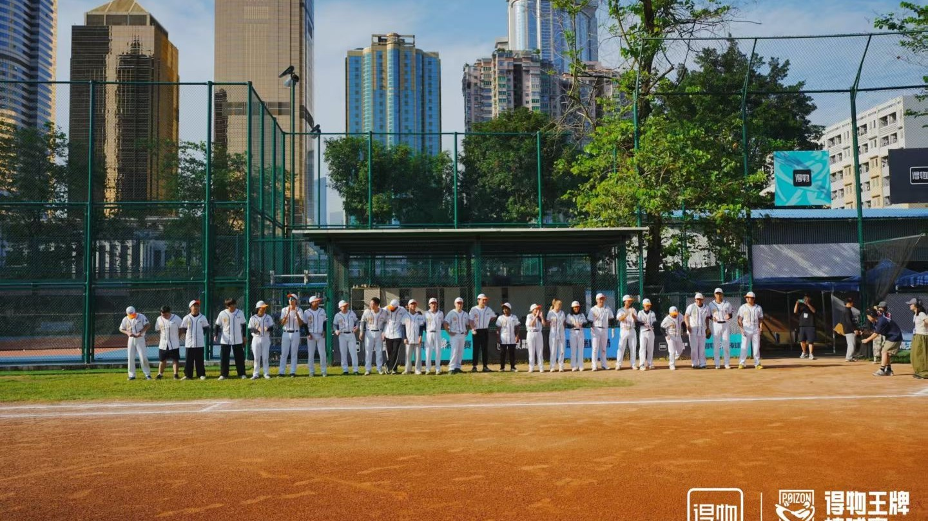
方案定位
建设一个以球队介绍、队史记录、首战故事、照片展示为核心的官方主页。招新从首页主叙事中淡化，保留在尾部轻量 CTA，并作为独立导航页面承接完整信息。
版本：V2.1｜适用范围：首页展示页 + 独立招新页入口｜风格：白色高级、青春运动、毛玻璃、土地红 + 草地绿｜补充：动态交互体验

一、项目背景与设计目标

哈工深小熊猫棒球队成立于 2026 年 4 月，是一支年轻的高校校园棒球队。球队当前的核心叙事不应只停留在“招新”，而应建立一个能长期沉淀球队形象、队史、赛事故事与影像资料的官方主页。
新版主页应承担“球队官方门面”的角色：让第一次访问的人迅速感受到这是一支有名字、有精神、有队史开端、有集体感的新队伍；让队员、校内同学、潜在新成员和校外高校球队都能通过页面理解球队。
项目 | 建议设定
球队名称 | 哈工深小熊猫棒球队
英文呈现 | HITSZ Red Pandas Baseball Team
成立时间 | 2026.04
网站类型 | A：纯展示型官网主页，兼具信息沉淀与品牌展示
主页主线 | 球队介绍 -> 队史开端 -> 首次正式出征 -> 训练文化 -> 影像记录 -> 轻量招新入口
视觉方向 | 白色高级青春运动风格，毛玻璃卡片，土地红 + 草地绿主题色
招新处理 | 首页弱化，只在尾部设置 CTA；完整招新内容独立为“加入我们”导航页

1.1 这次改版要解决的问题
• 首页从“招新海报页”转为“球队官方主页”，降低短期活动感，增强长期维护价值。
• 把球队的成立、首战、队伍愿景和训练文化作为核心内容，让网站像一个持续更新的球队档案。
• 建立清晰的导航结构，后续可以自然扩展队史、赛事、相册、招新等页面。
• 用用户提供的真实比赛照片作为主视觉资产，避免空泛模板感。
1.2 首页核心判断
核心建议
首页不再以“2026 秋招开启”做首屏，而改为“哈工深小熊猫棒球队”官方身份表达。首屏 CTA 改为“了解队史 / 查看首战”，招新按钮在导航与页尾保留，但不作为主页主叙事。

二、站点结构与导航方案

在当前阶段建议采用“展示型官网 A”，即以首页为核心，配合若干轻量详情页或锚点页面。站点不是后台数据系统，也不是完整球队管理系统，因此应控制复杂度，把重点放在内容质感、照片叙事和长期可维护性。
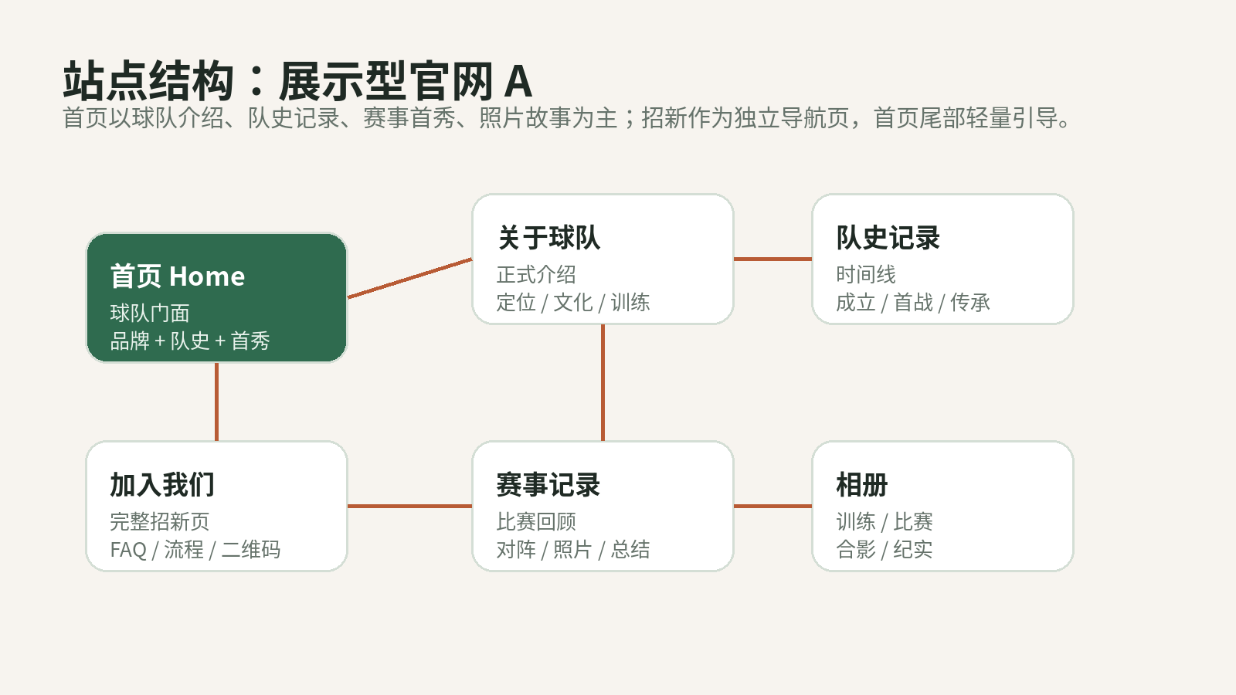
2.1 推荐导航
导航 | 页面定位 | 内容重点
首页 | 官方门面与综合展示 | 球队名片、队史开端、首战故事、训练文化、照片墙、轻量招新 CTA
关于球队 | 球队正式介绍 | 成立背景、球队定位、愿景、训练机制、团队精神
队史记录 | 球队历史时间线 | 2026.04 成立、2026.05.30 首次正式出征，后续可持续补充
赛事记录 | 赛事回顾归档 | 得物王牌棒球赛、小组赛对阵深大与南科大、赛后总结
相册 | 视觉资产沉淀 | 比赛、训练、合影、赛前围圈、队服背影等分类照片
加入我们 | 独立招新页 | 招新对象、训练安排、入队流程、FAQ、联系方式和二维码

2.2 页面关系
首页应该是所有内容的“精选入口”，而不是把所有内容一次性讲完。关于球队、队史、赛事、相册、加入我们都可以先以锚点或独立路由实现，后续再逐步扩展为完整页面。
内容类型 | 首页处理方式 | 详情页处理方式
球队介绍 | 放 1 个精炼介绍区块 + 3 个关键词标签 | 关于球队页放完整介绍、愿景、训练机制
队史 | 放 2-4 个核心节点 | 队史页做完整时间线
赛事 | 首页重点讲首次出征 | 赛事页记录每场比赛与照片
队员 | 首页展示队长/副队长/经理或角色卡片 | 后续可做队员名册
招新 | 尾部一句话 + 按钮 | 加入我们页放完整转化内容

三、首页信息架构：从球队身份到首战记忆

新版首页应采用“先建立球队身份，再讲队史开端，再展示训练与照片，最后轻量招新”的滚动节奏。这样能把用户注意力从短期招新转移到球队品牌和长期记录上。
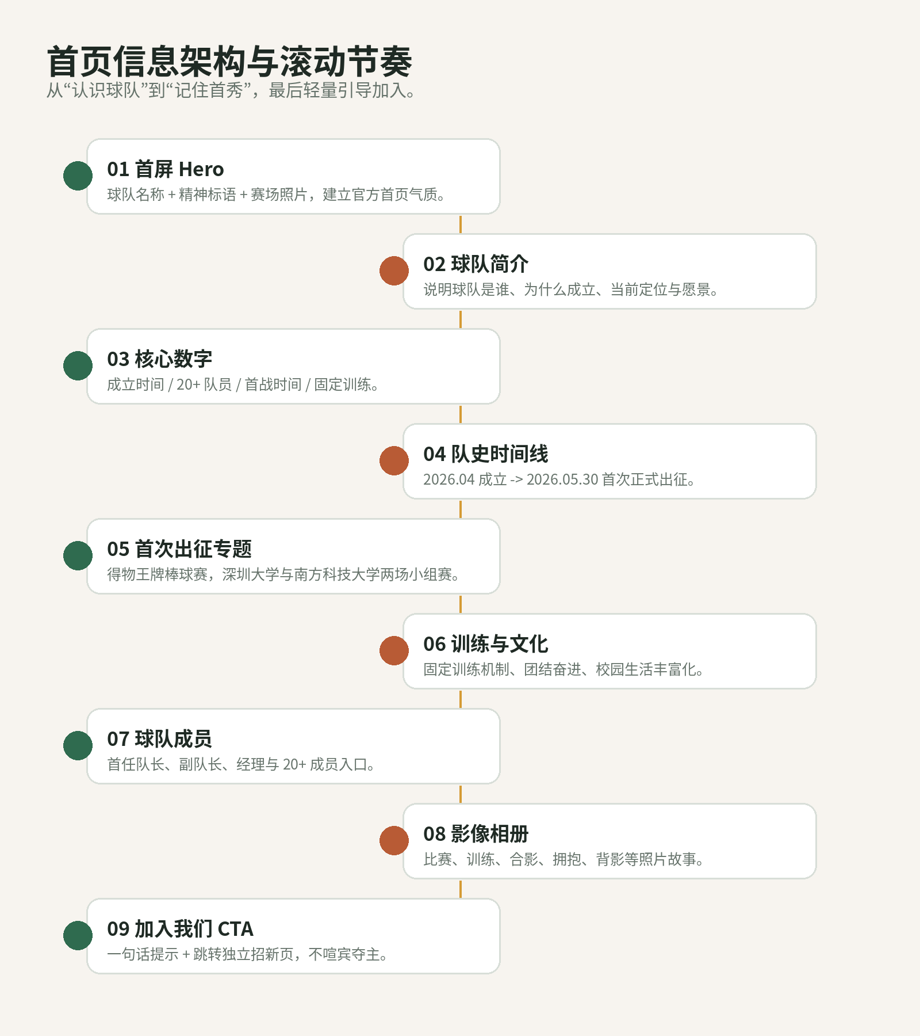
3.1 首页模块总览
顺序 | 模块 | 核心内容 | 视觉建议
01 | 首屏 Hero | 球队名称、精神标语、成立时间、首战锚点 | 大幅赛场照片 + 白色毛玻璃信息卡
02 | 球队简介 | 高校校园棒球队、丰富生活、团结奋进、省赛目标 | 白底文本 + 土地红/草地绿标签
03 | 核心数字 | 2026.04、20+、2026.05.30、每周固定训练 | 四宫格数据卡片
04 | 队史时间线 | 成立、组队、首战、未来目标 | 横向时间线 / 竖向滚动节点
05 | 首次出征专题 | 得物王牌棒球赛，对阵深大、南科大，虽败犹荣 | 照片 + 战报卡片
06 | 训练与球队文化 | 固定训练时间、球场地点、团结协作、新队伍成长 | 图文交错 + 训练节奏卡
07 | 球队成员 | 首任队长、副队长、经理、20+ 队员 | 简洁人物角色卡
08 | 影像相册 | 合影、背影、围圈、赛场、队服细节 | 瀑布流 / 横向胶片相册
09 | 加入我们 | 弱 CTA，完整招新页跳转 | 页尾轻量横幅

3.2 首屏布局构想
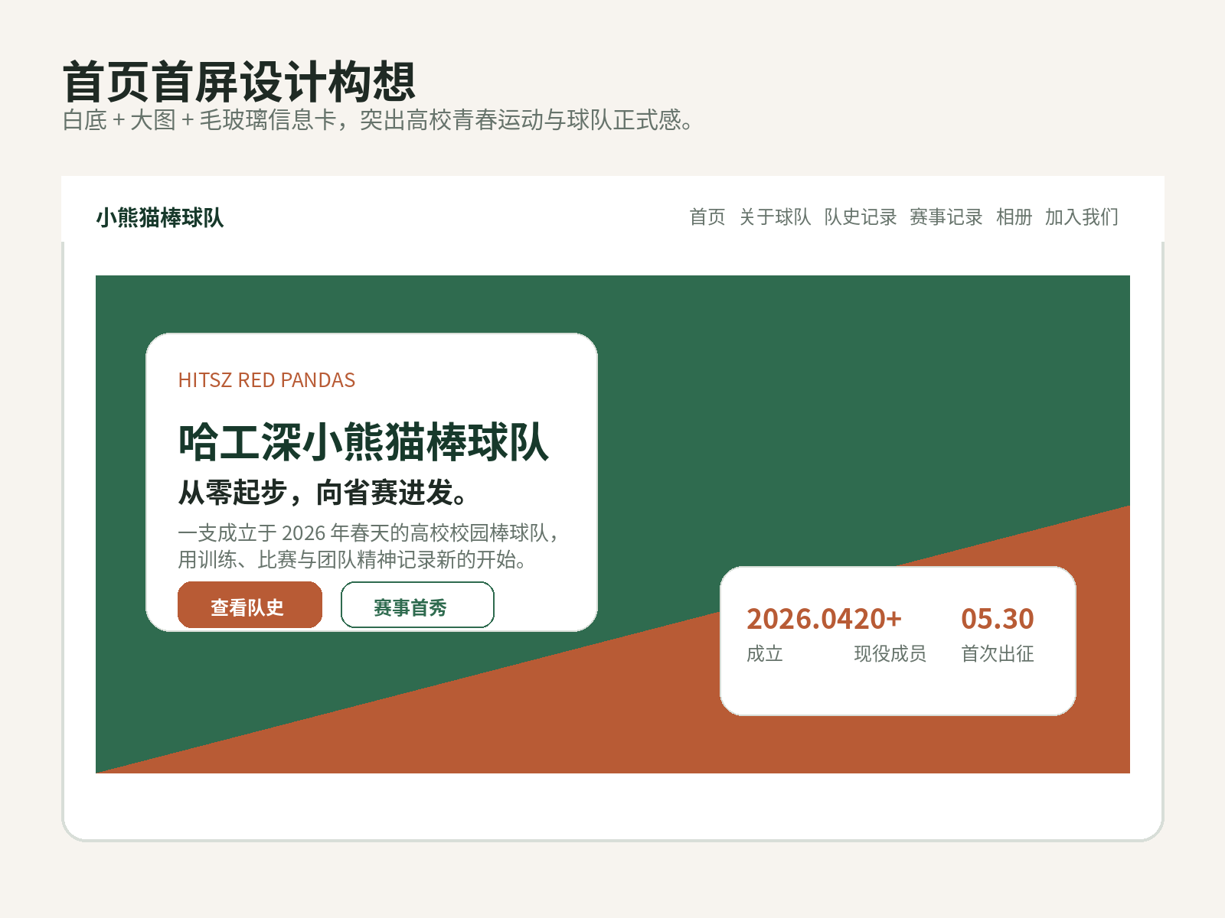
首屏设计原则
首屏不要写成“招新开启”，而是写成“球队存在感”。用户打开页面第一眼应看到球队名称、球队愿景、真实赛场照片，以及“2026.04 成立 / 2026.05.30 首次正式出征”等关键事实。

四、首页模块详细设计

01 首屏 Hero：球队官方门面
模块目标：建立哈工深小熊猫棒球队的官方形象。不要把首屏做成活动招新 Banner，而是做成球队品牌首页。
建议内容：
• 主标题：哈工深小熊猫棒球队
• 英文副标题：HITSZ Red Pandas Baseball Team
• 核心标语：从零起步，向省赛进发。
• 辅助文案：一支成立于 2026 年春天的高校校园棒球队，用训练、比赛与团队精神记录新的开始。
• 按钮：了解队史 / 查看首次出征 / 加入我们（弱化为次级链接）
设计表现：
• 使用背影看球场或赛场合影作为首屏大图。
• 左侧放半透明毛玻璃文字卡，右侧保留照片主体。
• 照片上可加轻微白色渐变遮罩，保证文字可读。
02 球队简介：我们是谁
模块目标：用 120-180 字把球队定位说清楚，适合作为“关于球队”的首页摘要。
建议内容：
• 哈工深小熊猫棒球队成立于 2026 年 4 月，是由哈尔滨工业大学（深圳）学生组成的高校校园棒球队。球队希望通过棒球训练、校际交流与赛事参与，让队员在学业之外拥有更充实、更热血、更有团队感的校园生活。作为一支新队伍，我们从基础训练出发，在团结奋进中积累经验，目标是在未来闯进省级赛事并取得名次。
设计表现：
• 配一张全队合影或围圈照片。
• 右侧设置“校园球队 / 团结奋进 / 向省赛进发”三个标签。
03 核心数字：一眼记住球队
模块目标：以数字化方式建立记忆点。即使球队很新，也可以通过“新队伍的第一步”来建立仪式感。
建议内容：
• 2026.04 成立
• 20+ 现役成员
• 2026.05.30 首次正式出征
• 每周 3 次固定训练
设计表现：
• 数字用队服金或土地红突出。
• 卡片使用白底、浅阴影、毛玻璃边框。
04 队史时间线：从第一天开始记录
模块目标：队史是新版首页的重点。球队刚成立并不是劣势，反而可以强调“这是一段正在被书写的历史”。
建议内容：
• 2026.04｜球队成立：哈工深小熊猫棒球队正式组建。
• 2026.05｜系统训练：队员开始固定训练，积累传接球、击球、跑垒与守备基础。
• 2026.05.30｜首次正式出征：参加首届得物王牌棒球赛，对阵深圳大学与南方科技大学。
• 未来目标｜冲击省赛：在校际交流与日常训练中积累经验，争取闯进省级赛事并取得名次。
设计表现：
• 时间线可做成横向年份轴；移动端改为竖向。
• 每个节点配小图、日期标签和一句总结。
05 首次出征专题：得物王牌棒球赛
模块目标：把 2026.05.30 的正式出征做成首页最有叙事感的内容。
建议内容：
• 广东十支高校棒球队集结广州，首届得物王牌棒球赛拉开帷幕。哈工深小熊猫棒球队参加首日两场小组赛，分别对阵深圳大学和南方科技大学。这是球队成立后的首次正式出征，也是哈工深棒垒球队第一次以集体身份站上竞技赛场。虽然比赛结果惜败，但队员们展现了训练积淀、团队协作与新队伍的精神面貌。
设计表现：
• 用赛场合影、围圈、背影照片组合。
• 可设置“对阵深圳大学 / 对阵南方科技大学”两张比赛卡。
• 结果文案不突出比分，突出“首次亮相”和“团结风采”。
06 训练与球队文化：日常如何成为球队
模块目标：展示训练机制和团队氛围，证明球队不是临时活动，而是一支持续成长的队伍。
建议内容：
• 训练时间：每周五 16:00-18:00，周六、周日 8:30-12:00。
• 训练地点：哈工深足球场。
• 训练内容：拉伸、传球热身、守备练习（地滚球、高飞球、垒间传球）、打击练习（T 座、抛打、投打）、队内赛与训练后复盘。
• 训练机制：由老队员带训，新手友好，提供一对一指导，让零基础队员也能逐步掌握传接球、守备、击球与比赛规则。
设计表现：
• 把训练时间做成“周训练节奏表”。
• 用草地绿表示训练、土地红表示比赛。
可补充的球队传统：
• 训练后聚餐：把训练场上的默契延伸到日常生活，增强队伍凝聚力。
• 毕业合影：记录每一届队员与球队共同成长的阶段性节点。
• 队服与背号传承：现役队员拥有专属背号；毕业队员的背号可被保留并记录，形成球队档案的一部分。
• 高校与社会球队交流：持续与深圳大学、南方科技大学等高校球队比赛交流，也与社会球队进行实战切磋。
• 训练后复盘：通过赛后/训后讨论总结配合、守备、打击和跑垒问题，让每次训练都能沉淀为下一次进步。
07 球队成员：人是球队最重要的内容
模块目标：首页不需要展示所有成员，但应展示核心角色，建立组织感。
建议内容：
• 首任队长：贾云博
• 副队长：丁舒杰
• 经理：陶怡帆
• 现役成员：20+ 人；主要以大一队员为主，同时覆盖研一至博五，也有毕业学长参与训练。
设计表现：
• 人物卡先用角色卡，不一定放个人照片。
• 成员展示建议：展示姓名/昵称、角色与背号；不展示位置、专业、年级，保护成员隐私并降低维护成本。
• 年级分布可以作为“球队概况”文字出现：大一为主，研一至博五均有参与，也欢迎毕业学长回到训练场交流。
• 背号应成为成员页面的核心识别元素，可结合队服号码、姓名/昵称和角色进行展示。
• 毕业队员可以进入“队史/背号档案”，保留其背号与参与记录，强化球队传承感。
08 影像相册：用照片建立情绪价值
模块目标：校园球队官网最打动人的部分往往不是长文字，而是真实照片。
建议内容：
• 分类：首次出征、全队合影、赛前围圈、队服背影、比赛现场、日常训练。
• 首页展示 6-8 张精选图，点击进入相册。
设计表现：
• 采用横向胶片带或瀑布流。
• 照片不宜过度修饰，保留阳光、草地、土场、队服白和城市背景。
09 页尾加入我们：轻量转化
模块目标：首页只保留温和引导，完整招新页独立承接。
建议内容：
• 标题：想和我们一起上场？
• 文案：球队长期欢迎对棒球感兴趣的同学加入。完整训练安排、入队流程与常见问题请查看“加入我们”。
• 按钮：查看招新说明 / 联系球队
设计表现：
• 页尾使用白色或浅绿底，不要大面积强促销。
• 二维码与 FAQ 放在独立招新页。

五、照片资产使用策略

用户提供的照片质量和情绪都很好，完全可以成为新版首页的核心视觉资产。建议不要使用过多插画或模板图，而是以真实比赛照片作为网站灵魂。
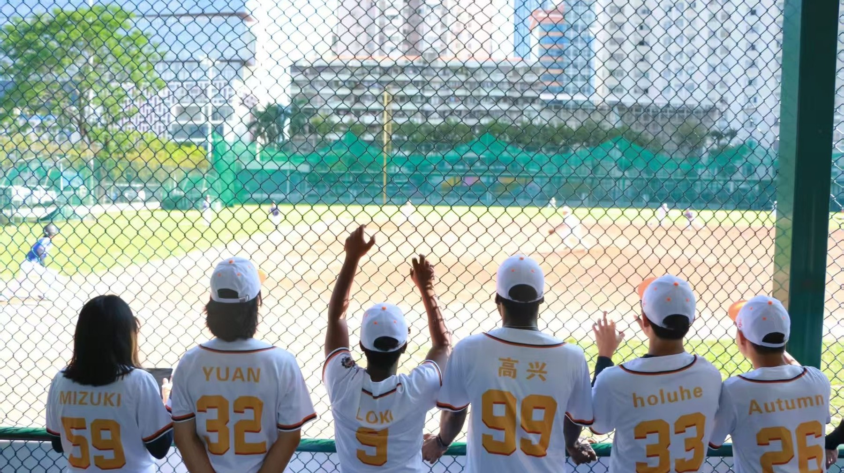 | 首屏 Hero  背影看球场，具有“准备上场”的叙事感，适合首屏主图。

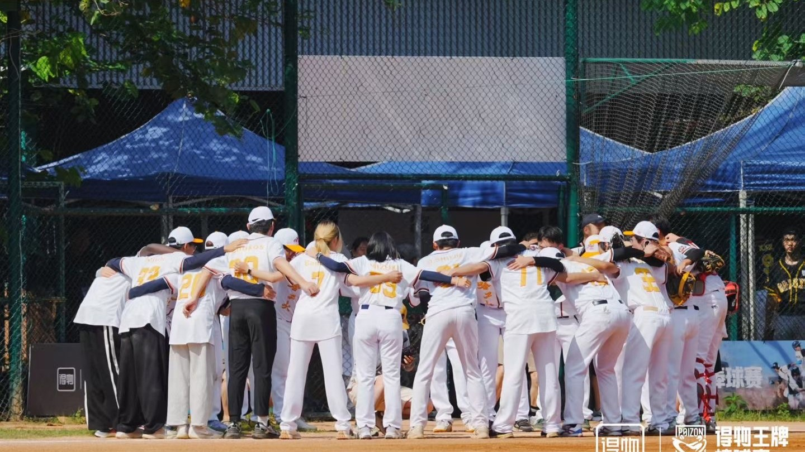 | 首次出征专题  围圈照片强调团队精神，适合首战故事模块。

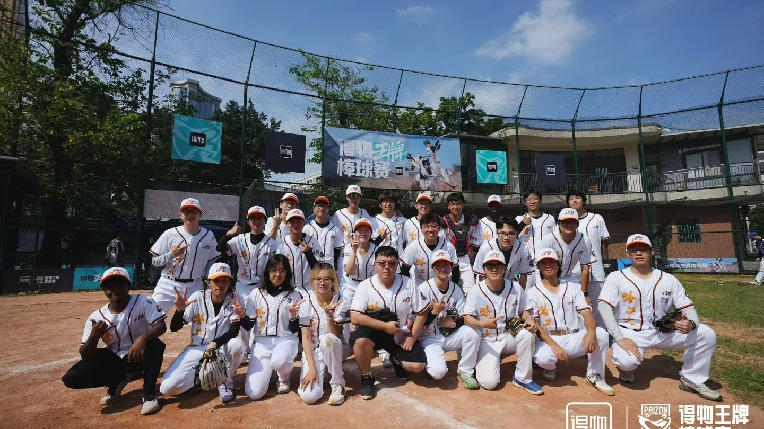 | 球队简介  全队合影适合说明“我们是谁”。

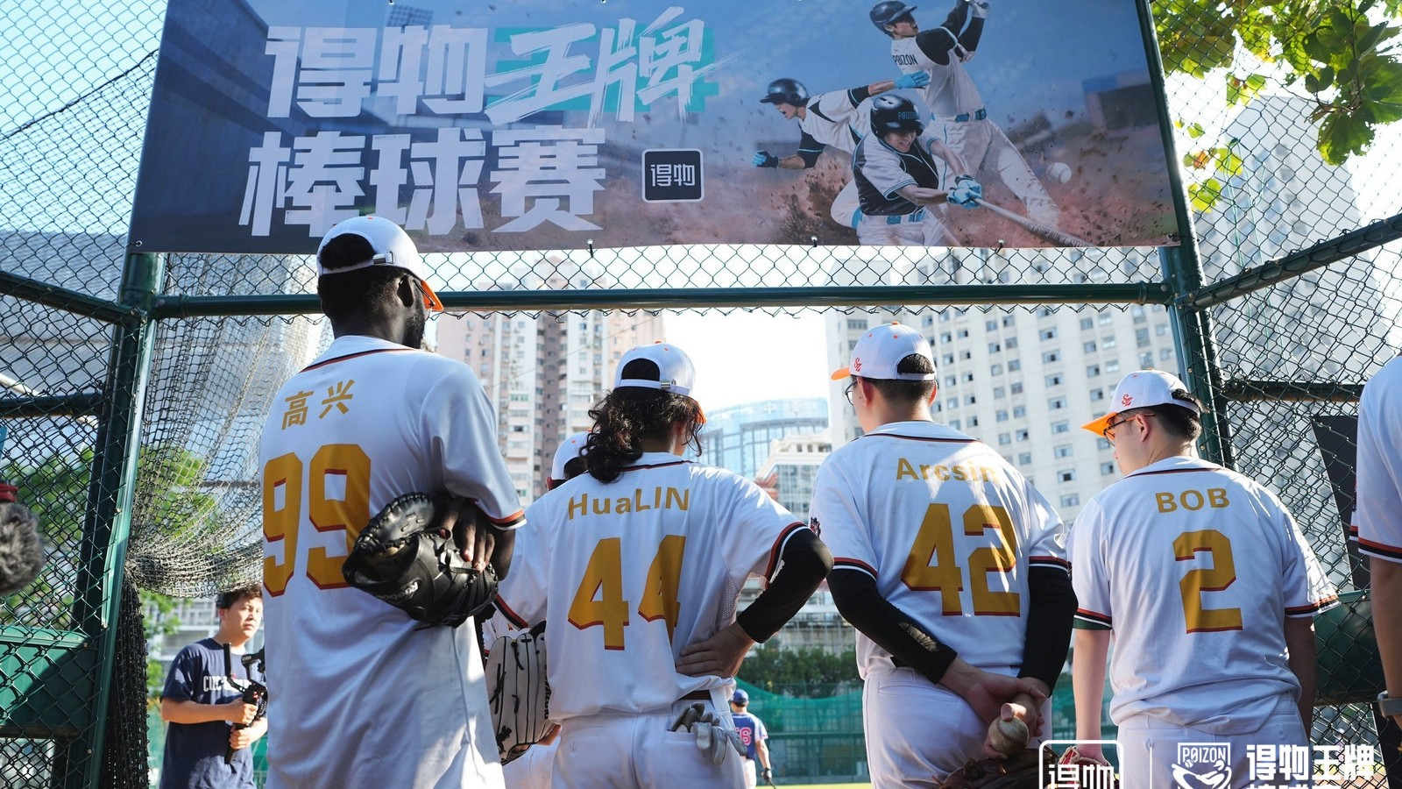 | 相册入口  队服背影与赛事横幅，可用于照片墙或赛事卡片。

5.1 照片风格处理建议
处理项 | 建议
色彩 | 保持自然阳光感，适度降低高光溢出；土地红、草地绿、队服白不应被滤镜破坏。
裁切 | 首屏优先使用 16:9 横图；人物主体不要被文字遮挡；移动端需单独设置焦点。
遮罩 | 文字区可加白色 70%-85% 毛玻璃遮罩，背景图可加轻微白色渐变。
版权/水印 | 带赛事水印的照片可用于赛事回顾；若做官网主视觉，建议后续准备无水印高清版。
照片分类 | 首页精选，详情页归档；避免首页一次性堆太多照片导致加载慢。

六、视觉系统：白色高级青春运动风格

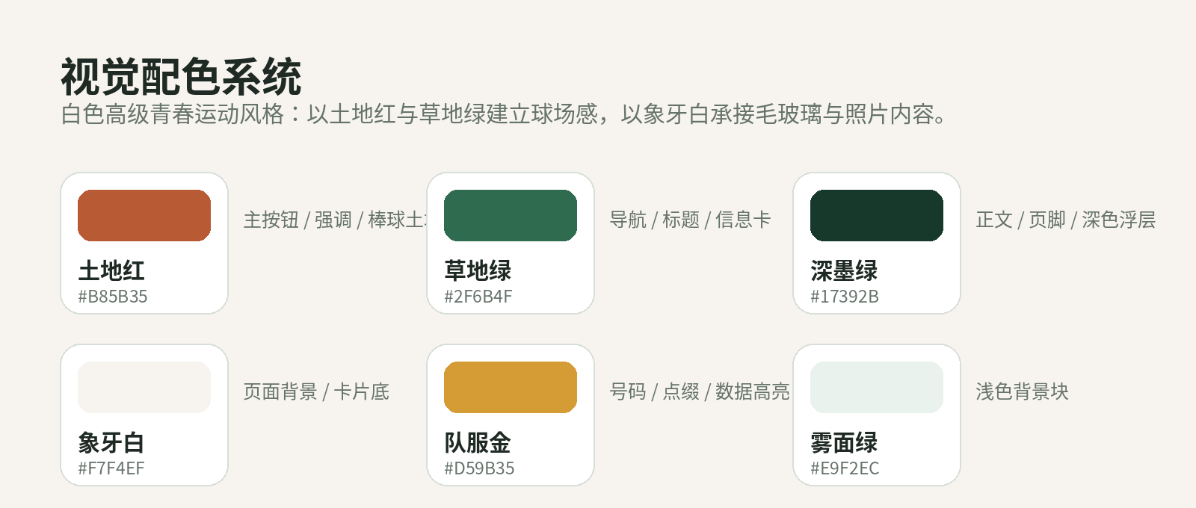
6.1 视觉关键词
关键词 | 落地方式
白色高级 | 大面积象牙白背景、克制阴影、留白充足、卡片边框轻薄。
青春运动 | 真实照片、阳光草地、队服白、跑垒线和棒球元素。
毛玻璃 | 导航栏、Hero 信息卡、数据卡片采用 backdrop-filter blur。
土地红 | 用于按钮、时间线节点、赛事标签、强调数字。
草地绿 | 用于导航、标题、底部区块、文化标签。
高校感 | 避免商业体育过度包装，保留校园、队伍、训练、第一次出征的真实感。

6.2 UI 元素建议
元素 | 设计建议
导航栏 | 白色半透明毛玻璃，滚动后变为更实的白底；当前栏目用土地红短下划线。
按钮 | 主按钮土地红底白字，次按钮白底草地绿描边；圆角 14-18px。
卡片 | 白色 80%-90% 透明度、1px 浅绿灰描边、柔和阴影。
标签 | 浅绿底深绿字、浅红底土地红字，用于“成立”“首战”“训练”等。
标题 | 中文黑体/思源黑体，英文可用 Inter / Oswald / Bebas Neue 风格数字字体。
图形元素 | 可使用棒球缝线、内场菱形、跑垒线、比分牌数字，但要少量点缀。

6.3 推荐页面氛围
不要做得太商业，也不要做得太社团公告栏。
这版首页最好的气质是“校园球队的白色运动档案馆”：干净、明亮、热血、有纪念感。照片负责情绪，卡片负责信息，土地红与草地绿负责识别度。
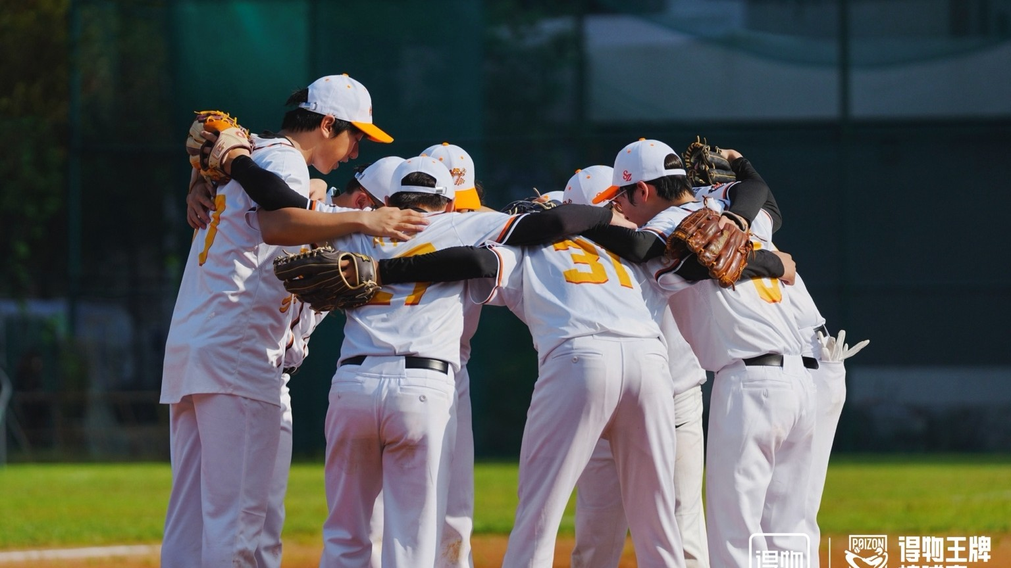
氛围参考：围圈、队服白、草地与土地红共同构成球队视觉记忆。

七、首页可直接使用的文案草案

以下文案可直接交给前端或设计师放入页面，也可以作为后续运营修改的基础。
首屏文案
哈工深小熊猫棒球队
从零起步，向省赛进发。
成立于 2026 年春天的高校校园棒球队。我们在训练中积累，在比赛中成长，也在每一次传球、挥棒和围圈中记录属于哈工深的棒球故事。
按钮：了解队史 / 查看首次出征
球队简介文案
哈工深小熊猫棒球队成立于 2026 年 4 月，是一支由哈尔滨工业大学（深圳）学生组成的校园棒球队。球队希望通过棒球训练、校际交流和赛事参与，为同学们提供一个充实生活、锻炼身体、建立团队连接的运动空间。
作为一支新队伍，我们珍惜每一次训练，也认真记录每一次比赛。球队目前拥有 20+ 名成员，并以团结奋进的姿态，向省级赛事舞台迈进。
首战专题文案
2026 年 5 月 30 日，广东十支高校棒球队集结广州，首届得物王牌棒球赛正式拉开帷幕。哈工深小熊猫棒球队参加首日两场小组赛，分别对阵深圳大学和南方科技大学。
这是球队成立后的首次正式出征。队员们带着平日训练的积淀站上竞技赛场，完成了社团第一次对外亮相。虽然最终惜败，但这支成立不久的新队伍展现了团结、专注和不轻言放弃的精神。
训练文化文案
每周五 16:00-18:00，周六、周日 8:30-12:00，我们在哈工深足球场进行固定训练。训练通常从拉伸和传球热身开始，随后进行守备练习，包括地滚球、高飞球和垒间传球；打击部分包括 T 座、抛打和投打训练，并结合队内赛提升实战配合。球队由老队员带训，对新手友好，提供一对一指导，让零基础队员也能循序渐进地融入训练。
球队文化文案
小熊猫棒球队不只记录比赛，也记录人在球队里的关系与成长。训练后的聚餐、每届毕业合影、队服与背号传承，都是球队文化的一部分。现役队员拥有自己的专属背号；毕业队员的背号可以被保留并写入球队记录，让每一个号码都成为队史的一页。球队也会持续与深圳大学、南方科技大学等高校球队，以及社会球队进行交流比赛，在更真实的对抗中积累经验。
页尾招新文案
想和我们一起上场？
球队长期欢迎对棒球感兴趣的同学加入。无论你是否有基础，都可以先来体验一次训练。完整训练安排、入队流程与常见问题，请查看“加入我们”。
按钮：查看招新说明 / 联系球队
八、交互动效与前端体验建议
位置 | 动效建议 | 注意事项
首屏 | 背景图轻微 parallax，毛玻璃卡片淡入上移。 | 位移不要过大，避免晕眩和廉价感。
数据卡片 | 滚动进入视口后数字轻微计数。 | 数字少，计数时间控制在 0.8s 内。
时间线 | 节点随着滚动逐个出现，当前节点土地红高亮。 | 移动端使用竖向节点。
照片墙 | 图片 hover 轻微放大 1.03，显示分类标签。 | 不要出现夸张遮罩；照片本身是主角。
导航栏 | 顶部透明，滚动后变为白色毛玻璃。 | 移动端折叠菜单要清晰。
按钮 | hover 时土地红略加深，箭头轻微右移。 | 保持动效一致。
首页的动态效果应围绕“青春运动、真实赛场、队史记录”展开。动画不是为了炫技，而是让照片、时间线、训练流程与球队文化更有呼吸感。整体原则是：轻量、自然、可感知、可跳过；桌面端增强氛围，移动端保留关键反馈。
8.1 动效总原则
• 叙事优先：动效服务页面阅读顺序，从“球队身份 → 首次出征 → 训练日常 → 球队文化 → 加入入口”逐步推进。
• 真实照片优先：所有动画尽量围绕用户提供的比赛、合影、围圈和背影照片，不使用过多抽象 3D 或浮夸粒子。
• 白色高级感：动效保持克制，使用透明度、位移、轻微缩放、毛玻璃模糊、阴影变化，不使用大面积闪烁和过强弹跳。
• 运动感来自细节：用棒球缝线、球场菱形线、比分牌数字、队服背号、滚动轨迹等元素制造棒球语境。
• 性能可控：首屏动画控制在 1 秒内完成，滚动触发动画只执行一次；移动端降低 blur、阴影和视差强度。
8.2 全局页面动效
• 毛玻璃粘性导航：导航栏在首屏为透明/半透明状态，滚动 80-120px 后变为白色毛玻璃卡片，带轻微阴影；当前所在模块在导航中高亮。
• 滚动进度条：页面顶部加入 2px 细进度条，颜色由土地红过渡到草地绿，让长页面有清晰浏览反馈。
• Section Reveal：每个模块进入视口时，标题先淡入上移，正文与卡片随后以 80-120ms 的间隔出现，形成轻微节奏感。
• 背景线条流动：页面背景可加入很淡的球场菱形线或棒球缝线曲线，随滚动产生低幅度位移，增强运动感但不抢照片。
• 锚点平滑滚动：点击“队史 / 首次出征 / 训练日常 / 相册 / 加入我们”时平滑滚动，并在目标模块顶部显示短暂高亮。
8.3 首屏 Hero 动效
• 首屏照片慢速推进：Hero 大图加载后进行 1.04-1.08 倍的极轻微 Ken Burns 缩放，营造纪录片感。
• 标题分层入场：球队名称从下方 16-24px 淡入，英文名与口号延迟出现；按钮最后出现，避免一屏内信息同时跳出。
• 毛玻璃信息卡悬浮：首屏文字卡采用白色半透明毛玻璃，鼠标经过时 blur 和阴影略增强，卡片上浮 2-4px。
• 棒球轨迹线：在 Hero 图上可叠加一条极淡的弧形线，从左下向右上延伸，像一次传球/击球轨迹；进入页面时线条被“画出”。
• CTA 微交互：主按钮 hover 时土地红填充略加深，箭头向右移动 4px；次级按钮只做下划线滑入，保持克制。
8.4 核心数字与球队概况动效
• 数字 Count-up：2026.04、20+、2026.05.30、每周 3 次训练等核心数字进入视口时执行一次计数/翻牌效果。
• 号码牌卡片：数字卡片可模拟队服号码牌，hover 时出现轻微倾斜与阴影，底部露出土地红/草地绿细边。
• 信息标签动效：“校园球队 / 团结奋进 / 向省赛进发”等标签以 chips 形式滑入，hover 时边框颜色由浅灰切换为草地绿。
8.5 队史时间线动态交互
• 时间线 Draw-in：用户滚动到队史模块时，主时间线从左到右逐步填充；移动端改为从上到下填充。
• 节点点亮：2026.04、2026.05、2026.05.30、未来目标等节点依次点亮，当前节点卡片轻微放大。
• 节点展开：点击或 hover 时间线节点，展开事件详情、对应照片和一句队史注释；默认只展示标题，避免信息过密。
• “正在书写中”尾节点：未来目标节点使用微弱呼吸动画，表达新队伍仍在前进，适合放“冲击省赛”的愿景。
8.6 首次出征专题动态交互
• 赛事故事卡：得物王牌棒球赛模块采用左右分栏，左侧为文字叙事，右侧为照片轮播；滚动到该模块时先出现日期，再出现“首次正式出征”标题。
• 对阵卡片：深圳大学、南方科技大学两场比赛做成两张对阵卡，hover 后显示“惜败 / 首次亮相 / 团结风采”等关键词。
• 比分牌视觉：即使不展示具体比分，也可以设计为“Game 01 / Game 02”的比分牌样式，使用翻页数字字体增强比赛感。
• 照片 Lightbox：点击比赛照片进入大图浏览，支持左右切换；大图底部显示日期、赛事名称和简短说明。
8.7 训练日常模块动态交互
• 训练流程 Stepper：将“拉伸 → 传球热身 → 守备 → 打击 → 队内赛 → 复盘”做成横向步骤条，滚动时步骤依次高亮。
• 训练类型切换：守备、打击、队内赛可以做成 tabs，点击后切换对应说明与照片；切换动画使用淡入和轻微横移。
• 新手友好提示：在训练模块中设置“一对一指导”小卡片，hover 后展开说明：老队员带训、从基础动作开始、逐步参与实战。
• 训练时间卡：周五、周六、周日三张训练时间卡，鼠标经过时显示地点“哈工深足球场”和对应训练内容建议。
8.8 队员与背号展示交互
• 背号墙：成员展示不展示位置、专业、年级，建议以“背号 + 昵称/姓名”做成队服号码墙，形成更强球队身份感。
• 背号 hover：鼠标经过背号卡时，卡片翻起或上浮，显示“现役 / 毕业保留 / 队长 / 副队长 / 经理”等轻量标签。
• 背号传承说明：点击“背号传承”可弹出说明层：现役队员拥有专属背号，毕业队员背号可保留并记录，号码成为队史的一部分。
• 队长信息强化：首任队长贾云博、副队长丁舒杰、经理陶怡帆可做成小型管理团队卡片，但仍保持展示克制，不做过重个人档案。
8.9 球队文化模块动态交互
• 文化卡片组：训练后聚餐、毕业合影、队服/背号传承、高校交流、训后复盘分别做成五张卡片，hover 后展示对应一句故事。
• 高校交流地图/连线：与深圳大学、南方科技大学、社会球队交流可用简化连线图表现，线条在进入视口时依次画出。
• 复盘便签：训练后复盘可设计成白色便签卡片，滚动时轻微错位出现，模拟训练记录被贴到档案板上。
8.10 相册与照片墙交互
• 分类筛选：相册入口可设置“比赛 / 训练 / 合影 / 交流 / 毕业”筛选标签，点击后照片以 Masonry 网格重排。
• 照片 hover：照片默认轻微低饱和，hover 后恢复完整色彩并放大 1.03 倍，显示拍摄场景和日期。
• 视差拼贴：首页精选相册可用 3-5 张照片错落排列，滚动时产生不同速度的轻微位移，形成青春运动纪录片感。
• 大图浏览：点击任意照片打开全屏 Lightbox，支持键盘左右键与移动端滑动切换。
8.11 页尾招新入口动效
• 招新弱化处理：首页尾部只放轻量 CTA，不做强二维码轰炸；按钮文案为“查看招新说明 / 联系球队”。
• CTA 呼吸效果：页尾按钮可使用非常轻的阴影呼吸动画，频率慢、幅度小，提醒但不打扰。
• 跳转反馈：点击“查看招新说明”后进入独立招新页；如果仍在单页站点阶段，则平滑滚动到招新锚点。
8.12 技术实现建议
• 前端可使用 CSS transition + IntersectionObserver 完成大多数滚动进入动画；复杂页面可考虑 Framer Motion 或 GSAP，但不建议过度依赖。
• 所有动画默认时长建议 240-600ms，首屏照片慢缩放可设置 8-12s；滚动触发动画只执行一次。
• 为 prefers-reduced-motion 用户关闭非必要动效，只保留基础 hover 和导航反馈。
• 图片必须做懒加载、尺寸压缩和响应式裁切；Hero、首战专题、相册大图分别提供不同尺寸。
• 毛玻璃区域控制在导航、Hero 文案卡、核心数据卡等小面积组件中，避免全页 blur 造成性能压力。
九、响应式布局建议

断点 | 布局策略
桌面端 ≥1200px | 首屏左右结构，左侧毛玻璃文案卡，右侧保留照片主体；模块宽度 1120-1280px。
平板 768-1199px | 首屏改为上下结构；数据卡片 2x2；时间线横向或竖向均可。
手机 <768px | 首屏使用竖图裁切，文案卡覆盖在图片下方；导航折叠；照片墙改为单列。

移动端尤其要注意照片焦点。背影、合影和围圈照片在小屏容易被裁掉核心人物，建议在 CMS 或代码中为每张图设置 object-position。
十、独立招新页建议

虽然本次主页是展示型官网，但招新仍然重要。推荐将完整招新内容放到独立“加入我们”页面，首页尾部只承担入口作用。
招新页模块 | 内容建议
招新首屏 | 加入哈工深小熊猫棒球队；欢迎体验棒球训练。
适合谁加入 | 零基础、运动爱好者、有棒垒球经验者、摄影/运营/经理方向；新手友好，由老队员带训并提供一对一指导。
训练安排 | 周五 16:00-18:00；周六/周日 8:30-12:00；哈工深足球场；内容包含拉伸、传球热身、守备、打击、队内赛与复盘。
入队流程 | 了解球队 -> 联系负责人/入群 -> 参加体验训练 -> 确认加入 -> 参与日常训练。
新人 FAQ | 没基础可以吗、需要装备吗、女生可以加入吗、训练强度如何、第一次训练带什么。
联系方式 | 二维码、联系人、社群入口。

首页与招新页的边界
首页讲“球队是谁”；招新页讲“如何加入”。这条边界清晰后，主页会更像官方网站，招新页也能更专注转化。

十一、落地实施清单

11.1 内容准备清单
• 队员展示字段：姓名/昵称、背号、角色；不展示位置、专业、年级。
• 队伍概况字段：20+ 现役成员；大一为主，覆盖研一至博五，并有毕业学长参与训练。
• 训练内容字段：拉伸、传球热身、守备练习、打击练习、队内赛、训练后复盘。
• 球队文化字段：训练后聚餐、毕业合影、队服/背号传承、高校与社会球队交流、训后复盘。
内容 | 当前状态 | 建议补充
球队基础信息 | 已有：名称、成立时间、定位、训练时间地点 | 补充英文名确认、口号是否固定、队徽高清文件；可补充队服/背号传承规则
队史 | 已有：2026.04 成立、2026.05.30 首次出征 | 后续补充训练开始时间、第一批队员合影、重要节点
赛事记录 | 已有：得物王牌棒球赛、对阵深大和南科大、虽败犹荣叙事 | 补充比分、阵容、MVP/亮点、更多赛后照片
队员信息 | 已有：20+，队长贾云博，副队长丁舒杰，经理陶怡帆；主要大一为主，覆盖研一至博五，并有毕业学长参与训练 | 补充背号与昵称；页面展示以背号为核心，不展示位置、专业、年级
照片 | 已有多张比赛与合影照片 | 补充无水印高清版、训练照片、横竖图各 3-5 张
招新 | 待补充 | 补充二维码、联系人、FAQ、装备说明、第一次训练指南；强调新手友好和一对一指导

11.2 前端开发建议
层级 | 建议
技术栈 | 可使用 Next.js / Vite + React / Vue。展示型官网不需要复杂后台。
内容维护 | 早期可用 Markdown/JSON 维护队史、赛事与相册；后续再接 CMS。
图片 | 统一放入 assets/gallery，生成缩略图；提供 alt 文案。
路由 | / 首页，/about 关于球队，/history 队史，/matches 赛事，/gallery 相册，/join 加入我们。
SEO | 标题建议：哈工深小熊猫棒球队｜HITSZ Red Pandas Baseball Team。
可访问性 | 按钮可键盘访问，图片有 alt，文字对比度足够，动效可关闭。

• 建议把动效拆成全局组件：StickyGlassNav、RevealSection、AnimatedStatCard、TimelineNode、PhotoLightbox、TrainingStepper、NumberWall。
• 首页首屏优先保障 LCP，Hero 图使用 preload，首屏以外图片全部 lazy-load；移动端首屏图单独裁切，避免加载桌面大图。
• 动效参数统一管理，例如 duration、ease、delay、blur、shadow、translateY，保证整站节奏一致。
• 建议为每个首页模块设置 data-section，用于导航高亮、滚动进度和埋点统计。
• Lightbox、Tabs、时间线展开等交互需要支持键盘操作和移动端触控，避免只适配鼠标 hover。
11.3 首页验收标准
• 打开首页第一屏，用户能明确知道这是“哈工深小熊猫棒球队”的官方主页，而不是单次招新活动页。
• 首页能讲清楚球队成立于 2026.04、20+ 成员、首次正式出征于 2026.05.30。
• 队史、赛事、训练、相册、加入我们之间层次清楚。
• 招新入口存在但不喧宾夺主。
• 视觉上符合白色高级、青春运动、毛玻璃、土地红 + 草地绿。
• 移动端阅读顺畅，照片不裁掉关键人物。
• 首屏应具备明显的视觉进入感：照片、标题、毛玻璃信息卡和 CTA 有层次地出现，但不影响加载速度。
• 时间线、训练流程、照片墙至少各有一种可感知交互，能让首页不只是静态图文堆叠。
• 动效在移动端不应造成卡顿；关闭系统动画偏好后，页面仍可完整阅读和操作。
• 所有 hover 交互在移动端应有替代方案，例如点击展开、滑动切换或默认显示关键信息。
• 相册大图、训练 tabs、队史节点展开等交互不会遮挡主要导航，也不会造成返回困难。
十二、后续可维护的数据模板

为了让网站以后可以持续更新，建议从一开始就按结构化方式整理队史、赛事和相册内容。即使不做后台，也可以用 Markdown 或 JSON 文件维护。
12.1 队史节点模板
字段 | 示例
date | 2026.04
title | 球队成立
summary | 哈工深小熊猫棒球队正式组建。
image | /images/history/founding.jpg
tags | 成立 / 队史

12.2 赛事记录模板
字段 | 示例
date | 2026.05.30
event | 首届得物王牌棒球赛
opponents | 深圳大学、南方科技大学
type | 小组赛
result | 惜败
story | 球队首次正式出征，完成对外亮相。
gallery | 赛场合影、围圈、队服背影、比赛现场

12.3 相册分类模板
分类 | 建议照片
首次出征 | 比赛现场、赛前围圈、赛后合影、赛事横幅
训练日常 | 传接球、击球、守备、跑垒、复盘
球队合影 | 全队合照、队服照、毕业合影
队服与细节 | 背号、手套、球、帽子、队徽

最终定位一句话
哈工深小熊猫棒球队官网首页，是一个记录球队从 2026 年春天出发、从第一次训练到第一次正式比赛、并持续向省赛目标前进的校园棒球档案馆。

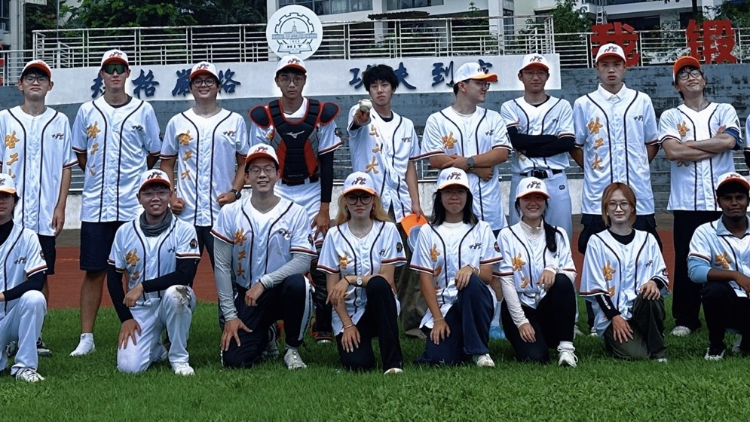
END · 从第一场比赛开始，把球队的每一步都记录下来。

